项目编号：JC-202609005

中国（广东）电影联合展台策划与执行服务项目

询价文件

采购人：今日（广东）国际传播有限公司
2026年9月

目 录
第一章 采购公告 3
第二章 供应商须知 5
第三章 评审办法 6
评审办法前附表 6
评审程序 6
第四章 采购需求书 9
第五章 商务合同 15
第六章 响应文件格式 27
一、 应答函 28
二、 法定代表人（单位负责人）身份证明 29
三、 法定代表人（单位负责人）授权委托书 30
四、 供应商基本情况 31
五、 技术商务偏离表 32
六、 供应商承接过的类似项目情况表 33
七、 项目负责人及成员组成情况表 34
八、 本项目的实施方案 35
九、 项目报价函 36

第一章 采购公告
- 项目名称： 中国（广东）电影联合展台策划与执行服务项目
- 项目编号： JC-202609005
- 项目简介
为支撑相关项目开展，现对外采购一家供应商，为采购人提供中国（广东）电影联合展台策划与执行服务，包括展位租赁、展览执行及活动的策划落服务等内容，项目实施地点为新加坡，具体详见采购需求书。本项目最高限价485000元。
- 采购方式：公开询价采购
- 供应商资格条件
1、供应商须为在中华人民共和国境内注册的具有独立承担民事责任能力的法人或其他组织，提供营业执照或事业法人登记证书复印件（分公司参选须得到总公司授权，同时提供总公司营业执照及盖章授权函）
2、供应商应具备承担本采购项目的能力。（提供应答函）
3、供应商参与本采购活动时，未被列入国家企业信用信息公示系统的经营异常名录、严重违法失信企业名单。（提供应答函）
4、单位负责人为同一人或者存在直接控股、管理关系的不同供应商，不得同时参加本项目的采购活动。（提供应答函）
5、本项目不接受联合体报价，不得转包或违法分包。供应商应对所有的采购内容进行报价，不允许仅对部分内容报价。（提供应答函）
- 采购需求
详见《采购文件》第四章。
- 合同主要条款
- 签约主体： 今日（广东）国际传播有限公司
- 合同主要条款或拟签合同样本：详见《采购文件》第五章。
- 响应文件编制
详见《采购文件》第六章。
- 响应文件递交
- 报价要求：请按要求填写报价，并附相关资质资料，加盖公章，装订成册。
- 密封要求：报价文件须进行密封，封口处贴封条并加盖骑缝章，外封面备注项目名称和联系方式。
- 递交方式：直接送达或快递邮寄（以送达签收时间为准）。
- 文件数量：正本 1 份，副本 1 份。
- 截止时间：2026年9月23日12时00前。
- 采购人及联系方式
- 采购人：今日（广东）国际传播有限公司。
- 联系人及电话：江老师13802960188/张老师020-83002093。
- 联系地点：广州市越秀区广州大道中289号南方传媒大厦1号楼25楼 。

今日（广东）国际传播有限公司
2026年9月18日

第二章 供应商须知
条款号 | 条款名称 | 编列内容
1 | 询价文件实质性要求的标识 | 询价文件中标识★的条款，均为实质性条款。
2 | 响应文件编制要求 | 1、签字或盖章要求：  （1）响应文件中凡出现供应商单位落款的地方应盖单位章。  （2）响应文件签字盖章必须符合以下其中一种：  1）供应商的法定代表人（负责人）或其授权的代理人逐页签字；  2）加盖供应商单位骑缝章；  3）逐页加盖供应商单位印章。  2、响应文件的密封和标记要求：响应文件应装订完整，密封后，加贴封条。
3 | 应答有效期和报价具体要求 | 1、报价具体要求  - ★本项目最高限价为485000.00元，供应商含税报价不得超出上述最高限价。（注：保留小数点后2位)。供应商应根据自身具体情况及项目实际要求对本询价项目报价。  - 除合同另有规定外，供应商的报价已包括供应商为完成本合同规定的工作所承担的全部费用，包括成本、税金、利润等，并包含了应由供应商承担的义务、责任和风险所发生的费用。  - 供应商作出的报价为一次性报价，除非采购人要求，供应商在报价截止日期之后，不得主动对报价做出任何修改。  - ★报价人须承诺提供增值税发票。  - 报价表格式详见询价文件第六章《九、报价函》。  2、应答有效期： 60 天
4 | 成交候选人推荐原则 | 在满足采购文件实质性要求的条件下，由项目小组（由采购人组建）综合考虑各报价商的资质、报价、实施方案、类似业绩案例等内容，以投票方式评选出一名成交候选人。  供应商不得有在企业的采购活动或履行合同中因违反国家法律法规受到行政处罚、被依法列为失信被执行人、出现过重大事件，否则采购人有权重新组织采购，且采购人无需承担任何责任。其中，重大事件包括但不限于采购活动及履行合同中弄虚作假骗取中标行为、串通投标行为、伪造检测结果行为、不按照报价文件的应答结果与采购人签订合同、不按照合同约定到货（安装）经催告后仍未履行的行为等。  在第一成交候选人撤销报价或放弃成交的，采购人重新组织询价采购。
5 | 其他 | 采购结果经采购人确认后，采购结果不另行公示。

- 评审办法

评审办法前附表
条款号 |  | 评审因素 | 评审标准
初步评审 | 形式及响应性评审 | 供应商名称 | 与供应商营业执照一致
初步评审 | 形式及响应性评审 | 响应文件格式 | 应答函、法定代表人身份证明、法定代表人授权委托书按询价文件提供的格式和要求提交
初步评审 | 形式及响应性评审 | 应答报价 | 应答报价表按询价文件提供的格式和要求提交
初步评审 | 形式及响应性评审 | 实质性条款偏离情况 | 满足询价文件实质性条款（“★”项否决应答的关键条款）
初步评审 | 形式及响应性评审 | 响应文件的签署和盖章 | 响应文件的签字、盖章须符合询价文件第二章供应商须知“2.响应文件编制要求”要求
初步评审 | 资格评审 | 具有独立承担民事责任能力 | 供应商须为在中华人民共和国境内注册的具有独立承担民事责任能力的法人或其他组织，提供营业执照或事业法人登记证书复印件（分公司投标须得到总公司授权，同时提供总公司营业执照及盖章授权函）
初步评审 | 资格评审 | 具备服务能力 | 供应商应具备承担本采购项目的能力。（提供应答函）
初步评审 | 资格评审 | 信誉要求 | 供应商参与本采购活动时，未被列入国家企业信用信息公示系统的经营异常名录、严重违法失信企业名单。（提供应答函）
初步评审 | 资格评审 | 应答唯一性 | 单位负责人为同一人或者存在直接控股、管理关系的不同供应商，不得同时参加本项目的采购活动（提供应答函）
初步评审 | 资格评审 | 其他要求 | 本项目不接受联合体报价。供应商应对所有的采购内容进行报价，不允许仅对部分内容报价（提供应答函）
综合评审 | 本项目采用综合投票法，即在符合采购文件初步评审相关要求的前提下，由项目小组（由采购人组建）综合考虑各报价商的资质、报价、实施方案、类似业绩案例等内容，以投票方式评选出一名成交候选人。

评审程序
3.1.1初步评审
3.3.1.1 项目小组根据本章评审办法前附表规定的标准对响应文件进行初步评审。对全部响应文件进行初步评审，检查响应文件是否完全满足采购文件要求。初步评审分为形式及响应性评审和资格评审。初步评审中有一项不符合评审标准的，将做否决应答处理。
3.3.1.2供应商有以下情形之一的，项目小组应当否决其应答：
- 不按照项目小组要求澄清、说明或者补正；
- 允许联合体应答的，应答联合体没有递交共同应答协议；
- 供应商不符合国家或者采购文件规定的资格条件；
- 同一供应商递交两个以上不同的响应文件或者应答报价，但采购文件要求递交备选应答的除外；
- 应答报价低于成本或者高于采购文件设定的最高应答限价；
- 响应文件没有对采购文件的实质性要求和条件做出响应；
- 供应商有串通应答、弄虚作假、行贿等违法行为；
- 供应商以他人名义应答；
- 没有按照采购文件要求提供应答担保或者所提供的应答担保有瑕疵；
- 响应文件载明的采购项目完成期限超过采购文件规定的期限；
- 明显不符合技术规格、技术标准的要求；
- 响应文件载明的货物包装方式、检验标准和方法等不符合采购文件的要求；
- 响应文件附有采购人不能接受的条件；
- 不符合采购文件中规定的其他实质性要求。
3.3.1.3 评审过程中，项目小组收到低于成本价应答的书面质疑材料、发现供应商的综合报价明显低于其他应答报价或者设有标底时明显低于标底，认为应答报价可能低于其个别成本的，应当书面要求该供应商做出书面说明并提供相关证明材料。供应商不能合理说明或者不能提供相应证明材料的，由项目小组认定该供应商以低于成本报价应答，项目小组应当否决其应答。
3.3.1.4 应答报价有算术错误的，项目小组按照以下原则对应答报价进行修正，修正的价格经供应商书面确认后具有约束力。报价不一致的处理原则：
1）当报价一览表报价信息与分项报价表报价信息不一致时，项目小组将以分项报价表中的单价报价信息为准，修正其他报价信息。
2）响应文件总价金额与按单价汇总金额不一致的，以单价金额计算结果为准；但单价金额小数点或者百分比有明显错位的，以总价为准，并修改单价。
如果供应商不接受对其错误的更正，其应答无效。
3.3.2详细评审
项目小组按照本章评审办法前附表规定的综合评审规则进行评审。
3.3.3响应文件的澄清
3.3.3.1 在评审过程中，项目小组应当以书面形式要求供应商对所递交的响应文件中不明确的内容进行书面澄清、说明或者对响应文件中的细微偏差进行补正。项目小组不接受供应商主动提出的澄清、说明或者补正。
3.3.3.2 细微偏差：是指响应文件在实质上响应采购文件要求，但个别地方存在漏项或者提供了不完整的技术信息和数据等情况，并且补正这些遗漏或者不完整不会对其他供应商造成不公平的结果。细微偏差不影响响应文件的有效性。
3.3.3.3 澄清、说明和补正不得改变响应文件的实质性内容（算术性错误修正的除外）。供应商的书面澄清、说明和补正属于响应文件的组成部分。
3.3.3.4 项目小组对供应商递交的澄清、说明或者补正有疑问的，可以要求供应商进一步澄清、说明或者补正，直至满足项目小组的要求。
3.3.3.5 项目小组必要时可以要求供应商递交有关证明和证件的原件，以便核验。
3.3.4成交候选人推荐原则
成交候选人推荐原则见评审办法前附表。
3.3.5评审结果
3.3.5.1 项目小组完成评审后，应当形成统一、完整的书面评审报告。
3.3.5.2 评审报告应当包括下列内容：
（1）项目简介；
（2）采购过程简介；
（3）项目小组初步评审情况说明（包含否决应答的情况说明）；
（4）推荐的成交候选人名单；
（5）签订合同前要处理的事宜；（如有）
（6）澄清、说明、补正事项纪要；（如有）
（7）项目小组成员名单及本人签字、拒绝在评审报告上签字的项目小组成员名单及其陈述的不同意见和理由。

第四章 采购需求书
总则
1.1本节为采购人向供应商提出的最低要求，作为供应商填写技术商务偏离表的依据，根据供应商的响应文件完善后，将作为商务合同的附件之一。
1.2对于本节提出的有关要求，供应商应填写“技术商务偏离表”。如存在偏离应提出充分理由并加以详尽说明。
1.3对于本节中未能提出的指标和不合理的要求等，供应商应在建议书中加以补充说明，并提供有关详细资料。
1.4供应商应根据采购项目的要求提出完整的实施方案，如有缺漏，由供应商免费补足。
1.5采购人有权在签订最终合同前，根据需要修改本章内容。技术标准和要求的最终解释权在采购人。
供应商须对《采购需求书》全部内容理解清楚，并填写《技术商务偏离表》（格式见第六章）。

中国（广东）电影联合展台策划与执行服务项目需求书

一、项目概述
采购人拟于2026年12月1日至2026年12月5日在新加坡开展相关活动，其中展会周期为2026年12月2日至12月4日，12月1日为布展期，12月5日为撤展期。为满足实际工作需要，现拟公开采购一家专业供应商，为采购人提供在新加坡进行中国（广东）电影联合展台搭建和组织参展、举办广东影视作品（产品）推介活动服务。
二、项目预算
本采购项目最高限价为485,000.00元（人民币）。
三、项目执行时间
自合同签订之日起，至所有服务内容完成并通过采购人验收止。
四、项目需求
本项目由供应商在采购人指导下，负责完成本次赴新加坡开展活动及行程服务项目，具体包括以下内容：
（一）中国（广东）电影联合展台组织执行服务
1.活动执行需求
2026新加坡亚洲电视论坛与市场（Asia TV Forum & Market）将于2026年12月2日至12月4日开展，具体需供应商提供以下服务：
①展台展位租赁及设计搭建服务：
- 在2026新加坡亚洲电视论坛与市场展会活动租赁不少于18㎡展位，包含布场及撤场，预计使用周期5天，其中12月1日组织布展，12月5日组织撤展，场地可灵活布局调整，有桌椅、射灯等供活动物料摆放及商务洽谈，适用于中国（广东）电影联合展台影视作品（产品）海报及宣传单张、手册展示。
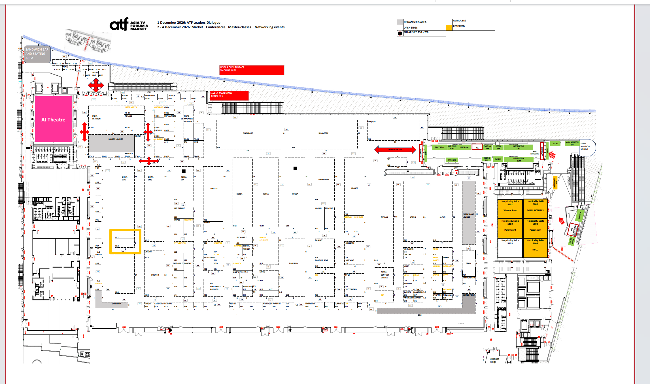
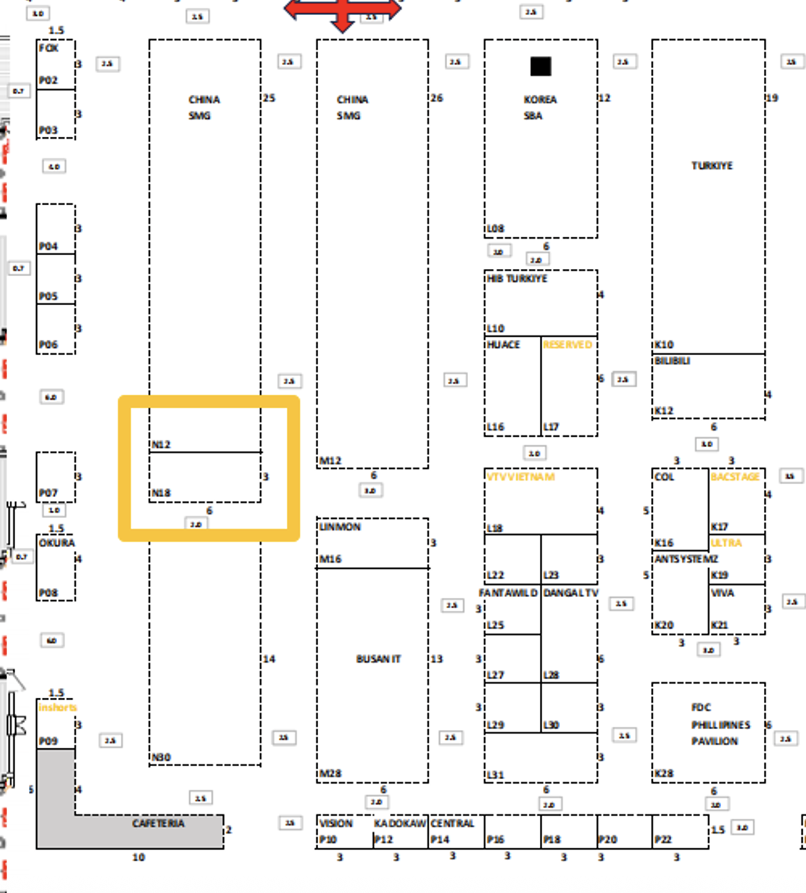
△参考展位 N18号展位 或同面积展位 确定展位前需与采购人确认
- 根据采购人需求设计2026新加坡亚洲电视论坛与市场中国（广东）电影联合展台展台，如以单块展板搭建，要求完成6块不少于900mmL×2000mmH的展板设计；如以整体展板形式设计，则要求完成2块不少于2700mmL×2000mmH的展板设计。
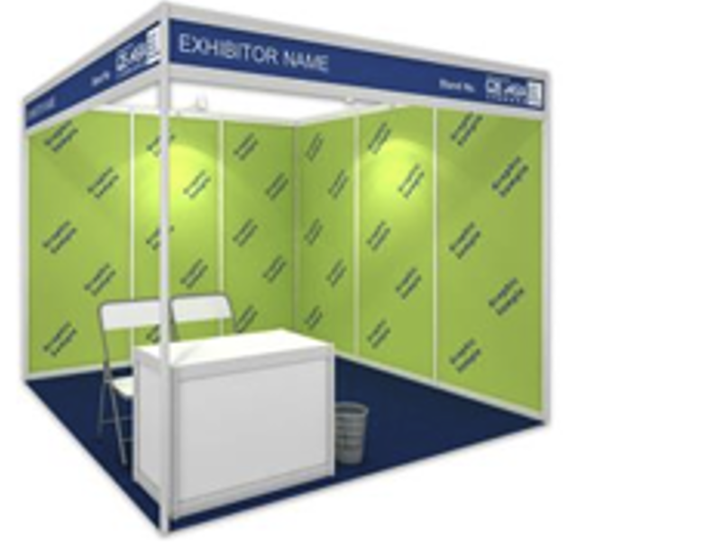
△展位基础设施参考图，展位参考尺寸6*3米，请基于此开展效果设计

②参展组织与企业服务：
A.根据采购人需求，组织不少于20个影视企业或影视项目参加2026新加坡亚洲电视论坛与市场（Asia TV Forum & Market），其中：影视企业的企业注册地应在广东省，拥有成熟可对外输出的影视技术产品或服务方案，具备相关落地应用案例，知识产权权属清晰，无法律纠纷；影视项目（含动画电影、纪录片）如为电影类项目，第一出品方须为广东省内影视机构，已取得国家电影局《电影片公映许可证》（包含未公映项目）；如为电视剧或网络剧项目，应为广东立项备案项目，并取得《国产电视剧发行许可证》或《网络剧片发行许可证》，影视项目版权权属清晰，不存在知识产权及法律纠纷。通过征集或邀约等形式，组织一批影视行业企业、影视作品（产品）参展；完成遴选工作，整理参展项目资料，并收集参展宣传物料展品，每家参展企业物料不少于一件，参展的影视作品（产品）总数不少于20部（项）。
B.影视行业企业、影视作品（产品）可自行选择是否线下赴展，应为有线下参展需求的影视企业、影视作品（产品）提供全流程参展指引服务，包括签证办理指引、行程参考、展馆入场证件办理、现场对接协调等。
③物料制作：根据采购人需求，完成中国（广东）电影联合展台宣传单张和项目推介手册的设计制作，数量不少于50份。
④国际及当地物流：负责参展宣传物料、展品（包括中国（广东）电影联合展台宣传单张、项目推介手册以及影视行业企业、影视作品（产品）项目宣传单张、项目宣传手册等）的国际运输、清关与展馆内配送，确保物料按时、完好抵达现场等。
⑤翻译服务（合同、资料、物料等翻译）：需对展位展板呈现的内容等材料翻译及校对；安排专人协助前期与主办方对接沟通参展事项、并在整个展会期间（含布展及撤展期），提供现场随行翻译服务；需对展位合同、参展申报资料等进行翻译及校对。
（二）广东影视作品（产品）推介活动组织执行服务
1.活动执行需求
广东影视作品（产品）推介活动应在2026新加坡亚洲电视论坛与市场（Asia TV Forum & Market）展会期间（12月2日-12月4日）开展，具体需供应商提供以下服务：
①场地租赁服务：在2026新加坡亚洲电视论坛与市场展会期间租赁可容纳不少于100人的活动场地，时长不少于1小时，包含舞台、音响、麦克风、LED屏等必要的基础水电及适宜项目推介及展示需求；
②会务执行服务：根据采购人需求，提供该场活动组织及活动推介组织等服务，其中：
A.活动组织服务：广东影视作品（产品）推介活动需包含一位双语主持人、一位场控在活动现场跟进服务，至少两名工作人员在现场协助布展撤展及维持活动秩序。
B.推介组织服务：组织不少于5个影视作品（产品）项目进行路演推介。
③翻译服务（含现场翻译、物料翻译等）：需对推介活动过程中推介会发言稿、主持稿等资料进行翻译及校对；安排专人提供同声传译服务。
④物料设计制作：根据对活动的理解，设计活动主视觉，并以主视觉为基础，延展对推介活动现场的主持手卡、座位背贴（不少于20个）、现场海报展架（不少于3个、尺寸不低于80*200cm)、活动宣传页不少于50张等物料设计和制作。
（三）服务要求
1.能够提供全面的项目管理和协调，确保各环节顺利进行。
2.必须有专业团队提供本次活动执行服务，需配备最少四人工作团队在新加坡现场落实活动组织与执行工作，所配人员需熟悉广东省电影产业发展现状、粤产影视项目资源、省内影视机构企业情况，充分掌握本项目目标任务、参展和推介项目内容，能够高质量完成展台设置、项目推介组织工作，能够高效协助参展影视企业（项目）对接海外采购商、潜在买家。
3.能够根据项目需要，提供灵活的定制服务。
4.需要有能力处理突发情况，接到一般需求24小时内要予以响应，接到紧急需求需3小时内响应（时差因素除外），确保活动顺利进行。
5.供应商在履行本次项目中知悉的采购人的信息，均为采购人的商业秘密，供应商不得使用、披露采购人的商业秘密，不得擅自使用、复制采购人的商标、标志、商业信息、技术及其他资料，否则供应商应承担相应的侵权责任。
（四）交付及验收
1.供应商应按照项目采购需求的各项要求按时、按质、按量提供相应的服务，供应商提供的服务、成果等应符合采购人采购需求，采购人据此为标准进行验收。
2.采购人根据采购人审核通过的项目方案，对供应商执行程度进行验收。
3.供应商按项目要求提供相应的服务，并提供满足采购人验收要求的成果资料后，可书面向采购人申请启动验收。采购人应在供应商申请验收后5个工作日内组织人员进行验收，并在组织验收后5个工作日内给予认可或提出修改意见。
（五）本项目是供应商完成所有工作内容而发生的所有直接费用、间接费用、其他费用、税金等全部费用，以及应由供应商承担的义务、责任和风险所发生的一切费用和赔偿。采购人不再为本项目内容内的任何具体工作任务而支付额外的支出。

第五章 商务合同
总则
1.1本章涉及商务合同条款要求，供应商填写技术商务偏离表，并作为成交后甲乙双方签订合同的基础。
1.2针对本章合同条款内容，供应商应填写“技术商务偏离表”。如存在偏离应提出充分理由并在“技术商务偏离表”中加以详尽说明。
1.3本章内容根据供应商的响应情况完善后，将作为采购人与成交人签订合同的基础。今日（广东）国际传播有限公司为合同甲方；成交人为合同乙方。
供应商须对《商务合同书》全部条款理解清楚，并填写《技术商务偏离表》（格式见第六章）。
注：本合同仅为合同草案文本，合同签订双方可根据项目的具体要求进行修订和细化，当供应商在成交后，应依据本合同的主要条款与采购方签订正式合同；当本合同与询价采购文件其他部分有冲突，应按询价采购文件的其他部分为准编制合同。合同版本与条款以甲方最新合同模板为准。

中国（广东）电影联合展台策划与执行服务项目合同

甲方： 今日（广东）国际传播有限公司
地址： 广州大道中289号南方传媒大厦A座2508
联系人：
联系方式：

乙 方：
法定代表人（负责人）：
地 址：
联系方式：

甲、乙双方经过平等友好协商，依照《中华人民共和国民法典》等相关法律法规，现就甲方委托乙方完成中国（广东）电影联合展台策划与执行项目事宜达成如下合同，以资共同遵守。

第一条 活动概况
（一）活动名称:中国（广东）电影联合展台 ；
（二）活动时间： 2026年12月1日-12月5日 ；
（三）活动地点： 新加坡滨海湾金沙会展中心 ；
（四）活动方案：详见附件一《服务需求书》。 附件一未明确列明或超出本合同约定范围的事项，不属于本合同项下乙方义务，如甲方要求乙方提供，双方应另行书面协商确认并相应调整合同价款。

第二条 合同价款及付款方式
（一）合同价款总额为人民币 元（大写：人民币 ，税率 %）。该价款含展位租赁搭建、推介活动场地费用、参展证件费用、物料设计制作、人员差旅费用、劳务费、翻译费用、政府报批收费、汇率兑换、运输、保险、税金等以及其他一切乙方为了履行本合同项下委托事项所产生的费用，但不包含媒体宣传报道费用。媒体宣传报道由甲方负责。除经过甲方书面确认的可增加的费用以及甲方调整活动需求外，本合同价款总额不因任何事由增加，包括但不限于不可抗力、价格上涨等因素。
（二）合同签订后 7 日内，甲方支付合同价款总额的 70%，即人民币 元（大写 ）；活动结束并经甲方验收后 7 日内，支付合同价款总额的 30%，即人民币 元（大写 整）。
（三）甲方付款前，乙方应按甲方要求及时开具足额正规的增值税专用发票。如因乙方提供发票时间延迟，则甲方有权顺延付款时间，且不承担逾期付款违约责任。
（四）双方结算账户及发票信息如下表。本合同有效期内，如一方需要改变以下结算账户或发票信息，应提前十五天以加盖公章的书面文件通知对方。一方未按本合同规定通知而遭受的损失由该方自行承担，若使另外一方遭受损失的，应赔偿相应损失。
甲方名称 | 今日（广东）国际传播有限公司 | 乙方名称
纳税人识别号 | 91440000MA55WMRQXY | 纳税人识别号
开户银行名称 | 中国农业银行股份有限公司广州五羊新城支行 | 开户银行名称
银行账号 | 44031701040029130 | 银行账号
地址 | 广州市越秀区广州大道中289号大院1号楼A座25楼2508室 | 地址
电话 | 020-83002093 | 电话

第三条 双方权利及义务
（一）甲方权利义务
1、甲方于本次活动准备期间及活动期间，可视情况需要对相关活动方案进行调整，乙方应积极予以配合。甲方调整活动方案应当采用书面形式通知乙方，双方应就调整内容、调整导致的费用增减及履行期限变化达成书面确认。由于本项目涉及海外执行工作，如调整涉及关键内容，甲方须提前20个工作日以上通知乙方，并负责承担因调整所产生的各项影响包括且不限于费用增加和导致的损失。如因甲方调整活动方案导致乙方工作量增加、工期顺延或产生额外费用的，双方应另行书面确认调整后的价款及履行期限，甲方应承担相应增加的费用。
2、甲方有权监督、指令乙方及其工作人员执行活动，有权要求乙方更换不符合要求或对本次活动造成不良影响的工作人员，乙方应予以配合。
3、甲方应当按照合同约定付款。
4、甲方应于活动结束之日起7日内完成对乙方交付成果的验收，并向乙方出具书面验收意见。甲方在上述期限内未提出书面异议，亦未出具书面验收意见或未在活动结束后7日内组织验收的，视为乙方交付成果验收合格，甲方应按约定支付剩余款项。

（二）乙方权利义务
1、乙方保证具备签订并履行本合同的必要资格。
2、乙方负责本合同项下所涉第三方协调工作以及政府报批手续的办理（如有）。 因政府主管部门审批进度、政策变化或第三方原因导致报批、协调延误或未能完成的，非因乙方原因造成的，乙方不承担违约责任，且乙方履行期限相应顺延。
3、乙方保证按约定的时间、质量完成全部前期准备工作，包括场地设计、搭建和布置等；乙方向甲方提供活动承办服务，并在本合同规定的范围内采取措施维护甲方的利益。
4、乙方负责活动各类物料的设计和制作。
5、乙方应充分履行活动现场的安全保障义务，活动现场范围内所发生的一切人身伤亡以及财产损失由乙方负责。
6、乙方应保证其提供的服务合法合规，不侵害第三方合法权益，否则由此产生的责任由乙方承担，甲方因此遭受损失的，有权向乙方追偿。
7、乙方有权为履行本合同将部分非核心工作（如当地搭建、运输、翻译、设计制作、临时劳务等）委托给具有相应资质的第三方完成，乙方对第三方履行本合同项下义务的行为向甲方负责。

第四条 违约责任
（一）除合同另有约定外，任何一方无故单方解除本合同的，应当提前告知对方，并向对方支付合同总额的百分之 十 作为违约金。因甲方原因解除本合同的，甲方除按约定支付违约金外，还应向乙方支付乙方已履行部分对应的费用及乙方为履约已实际发生且不可退还的费用（包括但不限于已预订的场地、搭建、机票、酒店、物料制作等费用）；因乙方原因解除本合同的，乙方除按约定支付违约金外，还应退还甲方已支付款项。
（二）若乙方未能在约定的时间内按本合同完成活动服务工作的，甲方可要求乙方整改，乙方应负责在甲方指定的时间内进行整改，乙方未能在甲方指定的合理时间内完成整改的，且该等违约行为严重影响到活动主要目标的实现或给甲方造成重大损失的，甲方有权解除合同，甲方按照乙方已实际完成的合同义务结算乙方应得的合同价款。
（三）甲方应按照本合同约定，按时足额向乙方支付合同价款，若甲方逾期支付款项的，自逾期之日起按照应付款的万分之五支付逾期利息；若逾期超过10日的，乙方有权暂停履行本合同项下义务，不视为乙方违约且因此造成活动未能按时举办或其他影响均与乙方无关。逾期超过20日的，乙方有权解除本合同，要求甲方支付已履行部分对应的费用并赔偿乙方损失。

第五条 知识产权与商业秘密
（一）乙方为履行本合同最终所形成并向甲方交付的活动方案、图片、文字作品等所有资料信息（无论甲方是否采用）的知识产权自甲方付清全部合同款项之日起归属甲方所有，乙方不得将其用于合同项目以外的其他目的或向第三方提供上述资料，否则乙方应另行承担侵权责任。但乙方有权在本项目结束后的宣传材料中，展示其为甲方制作的最终交付成果，并注明其为该项目的服务提供方。
（二）乙方在履行本合同过程中所形成的未被甲方采纳的中间性、过程性工作成果，其知识产权仍归乙方所有。甲方不得在未经乙方书面同意的情况下，将该等未被采纳的成果用于本合同之外的任何商业目的。
（三）双方在签订和履行本合同中知悉的对方的全部信息（包括技术信息和经营信息等）均为甲方的商业秘密。除本合同规定之工作所需外，未经提供方事先书面同意，接收方不得使用、披露提供方的商业秘密，不得擅自使用、复制对方的商标、标志、商业信息、技术及其他资料，否则应承担相应的侵权责任。
（四）本条保密义务不适用于下列信息：已进入公有领域的信息；在未接触对方保密信息的情况下独立开发的信息；依照法律法规或司法机关、行政机关要求必须披露的信息（披露方应提前书面通知对方）。
（五）本合同有效期内及终止后，本条款对各方仍具有法律效力。

第六条 不可抗力及免责
（一）“不可抗力”是指本合同双方不能合理控制、不可预见或即使预见亦无法避免的事件，该事件妨碍、影响或延误任何一方根据本合同履行其全部或部分义务。不可抗力包括但不限于：自然原因的不可抗力，例如：地震、火灾、洪水、突发公共卫生事件（包括但不限于疫情、流行病）等；国家机关原因的不可抗力，例如：法律、政策、行政指令、政府行为和国家政策发生根本性改变、当地政府或活动场馆方的临时管制措施；其它不可抗力：战争、武装冲突、动乱等其他突发事件等。
（二）任何一方由于不可抗力原因不能履行合同时，应在不可抗力事件结束后十五日内向对方通报，以减轻可能给对方造成的损失。在取得有关机构的不可抗力证明或双方谅解确认后，双方可根据不可抗力事件对合同履行的影响程度协商决定延期履行、变更合同或解除合同，并免于承担违约责任。
（三）若因不可抗力导致本合同无法在原定地点或原定时间履行，双方应友好协商：
1.活动延期举办：若双方同意延期，乙方已发生的、不可撤销的成本（如场地定金、物料运输费、人员机票改签费等）由甲方承担。延期产生的额外费用由双方另行协商。
2.合同解除：若双方同意解除合同，甲方应向乙方支付：
（a）甲方应向乙方支付乙方为筹备活动已发生的、不可撤销的费用；
（b）截至合同解除之日，乙方已完成工作的合理报酬。
（四）遭受不可抗力的一方未履行上述义务，或不可抗力发生在一方违约后的，不能免除其违约责任。

第七条 法律适用及争议解决
（一）本合同适用中华人民共和国法律，并不考虑法律冲突。
（二）双方约定，合同签订地为广州市越秀区。有关本合同的任何争议应由双方秉承善意友好协商解决。若双方协商不成，任何一方可将争议提交合同签订地有管辖权的法院诉讼解决。

第八条 通知与送达
与本合同有关的通知、文件等均须采用书面形式发出，并由中国邮政特快专递（EMS）、顺丰国际快递或专人送至本合同首页载明的通讯地址。EMS、顺丰国际快递寄出第三日（无论对方签收与否）与对方签收日中较早的日期视为已送达日期。一方的地址如发生变更，应于变更后七天内通知对方，未通知或延迟通知的，由其承担法律后果。

第九条 其他
（一）本合同经双方法定代表人或授权代理人签字并加盖公章之日起生效。
（二）本合同一式 陆 份，甲方执 叁 份，乙方执 叁 份，具有同等法律效力。
（三）本合同未尽事宜或任何一方就本合同的任何条款要求修改，须由双方签订书面补充协议。补充协议是本合同的有效组成部分，与本合同具有同等法律效力，不一致之处以补充协议为准。
（四）本合同有附件 壹 份,是本合同的完整组成部分，与本合同具有同等法律效力。本合同附件有： 《服务需求书》

甲方（盖章）：今日（广东）国际传播有限公司
法人（授权）代表签字：
日期： 年 月 日

乙方（盖章）：
法人（授权）代表签字：
日期： 年 月 日
项目采购需求书
一、项目概述
甲方拟于2026年12月1日至2026年12月5日在新加坡开展相关活动，其中展会周期为2026年12月2日至12月4日，12月1日为布展期，12月5日为撤展期。为满足实际工作需要，现拟公开采购一家专业乙方，为甲方提供在新加坡进行中国（广东）电影联合展台搭建和组织参展、举办广东影视作品（产品）推介活动服务。
二、项目执行时间
自合同签订之日起，至所有服务内容完成并通过甲方验收止。
三、项目需求
本项目由乙方在甲方指导下，负责完成本次赴新加坡开展活动及行程服务项目，具体包括以下内容：
（一）中国（广东）电影联合展台组织执行服务
1.活动执行需求
2026新加坡亚洲电视论坛与市场（Asia TV Forum & Market）将于2026年12月2日至12月4日开展，具体需乙方提供以下服务：
①展台展位租赁及设计搭建服务：
- 在2026新加坡亚洲电视论坛与市场展会活动租赁不少于18㎡展位，包含布场及撤场，预计使用周期5天，其中12月1日组织布展，12月5日组织撤展，场地可灵活布局调整，有桌椅、射灯等供活动物料摆放及商务洽谈，适用于中国（广东）电影联合展台影视作品（产品）海报及宣传单张、手册展示。
△参考展位 N18号展位 或同面积展位 确定展位前需与甲方确认
- 根据甲方需求设计2026新加坡亚洲电视论坛与市场中国（广东）电影联合展台展台，如以单块展板搭建，要求完成6块不少于900mmL×2000mmH的展板设计；如以整体展板形式设计，则要求完成2块不少于2700mmL×2000mmH的展板设计。
△展位基础设施参考图，展位参考尺寸6*3米，请基于此开展效果设计

②参展组织与企业服务：
A.根据甲方需求，组织不少于20个影视企业或影视项目参加2026新加坡亚洲电视论坛与市场（Asia TV Forum & Market），其中：影视企业的企业注册地应在广东省，拥有成熟可对外输出的影视技术产品或服务方案，具备相关落地应用案例，知识产权权属清晰，无法律纠纷；影视项目（含动画电影、纪录片）如为电影类项目，第一出品方须为广东省内影视机构，已取得国家电影局《电影片公映许可证》（包含未公映项目）；如为电视剧或网络剧项目，应为广东立项备案项目，并取得《国产电视剧发行许可证》或《网络剧片发行许可证》，影视项目版权权属清晰，不存在知识产权及法律纠纷。通过征集或邀约等形式，组织一批影视行业企业、影视作品（产品）参展；完成遴选工作，整理参展项目资料，并收集参展宣传物料展品，每家参展企业物料不少于一件，参展的影视作品（产品）总数不少于20部（项）。
B.影视行业企业、影视作品（产品）可自行选择是否线下赴展，应为有线下参展需求的影视企业、影视作品（产品）提供全流程参展指引服务，包括签证办理指引、行程参考、展馆入场证件办理、现场对接协调等。
③物料制作：根据甲方需求，完成中国（广东）电影联合展台宣传单张和项目推介手册的设计制作，数量不少于50份。
④国际及当地物流：负责参展宣传物料、展品（包括中国（广东）电影联合展台宣传单张、项目推介手册以及影视行业企业、影视作品（产品）项目宣传单张、项目宣传手册等）的国际运输、清关与展馆内配送，确保物料按时、完好抵达现场等。
⑤翻译服务（合同、资料、物料等翻译）：需对展位展板呈现的内容等材料翻译及校对；安排专人协助前期与主办方对接沟通参展事项、并在整个展会期间（含布展及撤展期），提供现场随行翻译服务；需对展位合同、参展申报资料等进行翻译及校对。
（二）广东影视作品（产品）推介活动组织执行服务
1.活动执行需求
广东影视作品（产品）推介活动应在2026新加坡亚洲电视论坛与市场（Asia TV Forum & Market）展会期间（12月2日-12月4日）开展，具体需乙方提供以下服务：
①场地租赁服务：在2026新加坡亚洲电视论坛与市场展会期间租赁可容纳不少于100人的活动场地，时长不少于1小时，包含舞台、音响、麦克风、LED屏等必要的基础水电及适宜项目推介及展示需求；
②会务执行服务：根据甲方需求，提供该场活动组织及活动推介组织等服务，其中：
A.活动组织服务：广东影视作品（产品）推介活动需包含一位双语主持人、一位场控在活动现场跟进服务，至少两名工作人员在现场协助布展撤展及维持活动秩序。
B.推介组织服务：组织不少于5个影视作品（产品）项目进行路演推介。
③翻译服务（含现场翻译、物料翻译等）：需对推介活动过程中推介会发言稿、主持稿等资料进行翻译及校对；安排专人提供同声传译服务。
④物料设计制作：根据对活动的理解，设计活动主视觉，并以主视觉为基础，延展对推介活动现场的主持手卡、座位背贴（不少于20个）、现场海报展架（不少于3个、尺寸不低于80*200cm)、活动宣传页不少于50张等物料设计和制作。
（三）服务要求
1.能够提供全面的项目管理和协调，确保各环节顺利进行。
2.必须有专业团队提供本次活动执行服务，需配备最少四人工作团队在新加坡现场落实活动组织与执行工作，所配人员需熟悉广东省电影产业发展现状、粤产影视项目资源、省内影视机构企业情况，充分掌握本项目目标任务、参展和推介项目内容，能够高质量完成展台设置、项目推介组织工作，能够高效协助参展影视企业（项目）对接海外采购商、潜在买家。
3.能够根据项目需要，提供灵活的定制服务。
4.需要有能力处理突发情况，接到一般需求24小时内要予以响应，接到紧急需求需3小时内响应（时差因素除外），确保活动顺利进行。
5.乙方在履行本次项目中知悉的甲方的信息，均为甲方的商业秘密，乙方不得使用、披露甲方的商业秘密，不得擅自使用、复制甲方的商标、标志、商业信息、技术及其他资料，否则乙方应承担相应的侵权责任。
（四）交付及验收
1.乙方应按照项目采购需求的各项要求按时、按质、按量提供相应的服务，乙方提供的服务、成果等应符合甲方采购需求，甲方据此为标准进行验收。
2.甲方根据甲方审核通过的项目方案，对乙方执行程度进行验收。
3.乙方按项目要求提供相应的服务，并提供满足甲方验收要求的成果资料后，可书面向甲方申请启动验收。甲方应在乙方申请验收后5个工作日内组织人员进行验收，并在组织验收后5个工作日内给予认可或提出修改意见。
（五）本项目是乙方完成所有工作内容而发生的所有直接费用、间接费用、其他费用、税金等全部费用，以及应由乙方承担的义务、责任和风险所发生的一切费用和赔偿。甲方不再为本项目内容内的任何具体工作任务而支付额外的支出。

第六章 响应文件格式

应答函
应 答 函
致： （采购人名称）
（供应商名称）（以下称“我方”）已仔细研究了 （项目名称） 询价文件的全部内容，包括澄清或者修改文件以及有关附件（如有），我方将严格按照询价文件要求递交符合要求的全部响应文件。
我方承诺如下内容：
      - 我方的响应文件包含询价文件规定的全部内容。
      - 我方承诺在询价文件规定的应答有效期内（应答有效期：60天）不修改、撤销响应文件。
      - 我方在参与询价过程中根据采购小组要求提供的符合相关规定的澄清文件，构成响应文件的组成部分。
      - 我方声明具备如下供应商资格条件：（1）中华人民共和国境内注册的具有独立承担民事责任能力的法人（或其他组织）；（2）能够开具增值税发票；（3）具备承担本采购项目的能力；（4）响应报价为对所有的采购内容进行报价。
      - 我方声明不存在以下情形：（1）单位负责人为同一人或者存在直接控股、管理关系的不同供应商，同时参与本项目的应答；（2）参与本采购活动时，被列入国家企业信用信息公示系统的经营异常名录、严重违法失信企业名单；（3）仅对部分内容报价的情形。
      - 我方承诺：非联合体参与应答。若我单位成交，不转包、不违法分包。
      - 我方理解采购单位并无义务必须接受最低报价，完全理解报价不是项目评审的唯一标准。
      - 如确定我方成交：
- 我方承诺若我方成为本项目成交供应商，在你方规定的期限内与你方签订合同。
- 我方承诺按照询价采购文件的规定及合同约定履行相关责任和义务。
我方在此声明，所递交的响应文件及有关资料内容完整、真实和准确。如有弄虚作假，将承担相应的法律责任，并赔偿由此造成的一切损失。
      - 我方承诺遵守采购工作纪律，不向第三方透露与本项目报价相关的所有信息，不采取不正当手段谋取成交，随时接受贵方监督检查部门调查并如实说明情况。
单位名称： （盖单位公章）
法定代表人（负责人）或者其委托代理人： （签字或盖章）
地址：
电话： 电子邮箱：
日期： 年 月 日

法定代表人（单位负责人）身份证明

法定代表人（单位负责人）身份证明

供应商名称：
单位性质：
成立时间： 年 月 日
经营期限：
姓名： 性别： 年龄： 职务：
系XX公司[供应商单位名称]的法定代表人（单位负责人）。
特此证明。

附：法定代表人（单位负责人）身份证复印件(需同时提供正面及背面)
法定代表人（单位负责人）身份证背面复印件贴于此处
法定代表人（单位负责人）身份证正面复印件贴于此处

供应商名称： （盖单位公章）

日期：XX年XX月XX日

法定代表人（单位负责人）授权委托书
法定代表人（单位负责人）授权委托书

本人XX [供应商法定代表人（单位负责人）姓名]系 XX公司[供应商名称]的法定代表人（单位负责人），现委托XX [委托代理人姓名]为我方代理人。代理人根据授权，以我方名义全权处理XX项目[采购项目名称]签署、澄清、说明、补正、递交、撤回、修改响应文件，签订合同和处理一切有关事宜，其法律后果由我方承担。
委托代理人无转委托权。
附：委托代理人身份证复印件(需同时提供正面及背面)

供应商名称： （盖单位公章）

法定代表人（单位负责人）： （签字或盖章）

委托代理人： （签字或盖章）

联系方式（手机）：

日期：XX年XX月XX日
委托代理人身份证背面复印件贴于此处
委托代理人身份证正面复印件贴于此处

供应商基本情况
4.1供应商须为中华人民共和国境内注册的具有独立承担民事责任能力的法人或其他组织，提供营业执照或事业法人登记证书复印件（分公司投标须得到总公司授权，同时提供总公司营业执照及盖章授权函）；

4.2供应商控股及管理关系情况申报表
供应商控股及管理关系情况申报表
致：【[采购人名称]】：
我方自愿参选（项目名称），根据法律法规维护采购公正性的相关规定，特就本单位控股及管理关系情况申报如下，并承担申报不实的责任。
申报人名称
法定代表人/单位负责人 | 姓 名
法定代表人/单位负责人 | 身份证号
控股股东/投资人名称
及出资比例
非控股股东/投资人名称
及出资比例
管理关系单位名称 | 管理关系单位名称
管理关系单位名称 | 被管理关系单位名称
备注：
注：1.控股股东/投资人是指出资比例在50%以上，或者出资比例不足50%，但享有公司股东会/董事会控制权的投资方（含单位或者个人）；
2.管理关系单位是指与不具有出资持股关系的其他单位之间存在管理与被管理关系的单位；
3.如未有相关情况，请在相应栏填写“无”或空白不填。
供应商： （盖单位公章）
年 月 日

技术商务偏离表
技术商务偏离表
供应商名称（盖章）：
项目名称： 项目编号：
序号 | 询价文件要求 |  | 应答 |  | 偏离 | 说明
序号 | 询价文件条目号 | 要求内容 | 响应文件条目号 | 应答内容 | 偏离 | 说明
备注
说明：如供应商的响应文件与询价采购文件第四章、第五章有偏离的，应在 “技术商务偏离表”上逐条填写；如全部条款无偏离，则只须在偏离表备注栏填写“全部条款无偏离”或提供空白表格，并加盖公章。

供应商承接过的类似项目情况表
序号 | 项目名称 | 签订合同时间 | 合同金额(万元) | 项目负责人
备注：
1.供应商必须如实填写，并保证内容真实可靠，如有弄虚作假，将取消报价资格。
2. 供应商应提供服务合同关键页复印件或扫描件（包含但不限于合同首页、合同金额页、合同签字页）。

项目负责人及成员组成情况表
供应商名称（盖章）：
项目名称： 项目编号：
项目组中职务 | 姓名 | 学历 | 职务 | 本专业工作年限 | 工作履历（经验）简介
项目负责人
1、主要项目人员1
2、主要项目人员2
3、主要项目人员3
…
….
备注：供应商需提供团队人员的相关工作经验介绍材料，如：合同证明材料/客户评价材料/学历/职称/资质证书复印件等。

本项目的实施方案
格式自拟

注：包括但不限于
1、中国（广东）电影联合展台组织执行服务方案（应至少包括：展台展位租赁及设计搭建服务方案；影视行业企业、影视作品（产品）参展组织服务方案等）
2、广东影视作品（产品）推介活动组织执行服务方案
3、质量保证措施及应急预案

项目报价函
中国（广东）电影联合展台策划与执行服务项目响应报价函
今日（广东）国际传播有限公司：
根据贵单位中国（广东）电影联合展台策划与执行服务项目（项目编号：JC-202609005）采购文件要求，我司已完全了解相关内容，承诺按要求提供产品和服务，现按人民币报价如下：
服务内容 | 中国（广东）电影联合展台策划与执行服务项目
项目报价 | 元（含税）
增值税率 | %
报价单位 | 单位名称（盖章）：  法定代表人（负责人）或者其委托代理人（签字）：  联系方式 ：  报价日期：202 年 月 日

附件：分项一览表（格式自拟）
项目名称：中国（广东）电影联合展台策划与执行服务项目
项目编号：JC-202609005

1、响应报价为供应商最终的响应报价，包含《第四章 采购需求书》所述服务需要的全部费用。如果供应商在成交并签署合同后，在项目实施过程中出现任何遗漏，均由成交单位免费提供，采购人将不再支付任何费用。
2、请供应商进行详细的报价清单分析。本项目设有含税总价最高限价485000元，供应商含税报价合计报价不得超出上述最高限价。
3、分项报价表合计总价应与报价一览表的含税总报价一致。

供应商名称： （盖单位公章）
法定代表人（负责人）或者其委托代理人： （签字或盖章）
年 月 日

